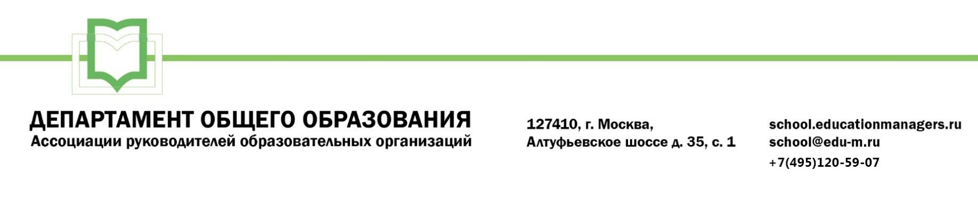

ИСХ. № СОШ/096 от 01 декабря 2025 г.  Приглашение на Всероссийский онлайн-семинар «Основная общеобразовательная программа как предмет контроля и надзора в сфере образования» | Директору ГАУ ДПО ИРО ПК  Шубину С.В.

Уважаемый Сергей Владимирович!

11-12 декабря 2025 года пройдет Всероссийский онлайн-семинар «Основная общеобразовательная программа как предмет контроля и надзора в сфере образования». Организатор мероприятия – Ассоциация руководителей образовательных организаций.

Участие слушателей в мероприятии осуществляется на некоммерческой основе (бесплатно) за счет средств Ассоциации и партнеров мероприятия. Для членов Ассоциации предусмотрена расширенная деловая программа.

Эксперт онлайн-семинара:

Ладнушкина Нина Михайловна - д.п.н., профессор Департамента права Института экономики, управления и права ГАОУ ВО МГПУ.

В рамках онлайн-семинара будут рассмотрены следующие вопросы:

- Особенности проведения профилактических и контрольно-надзорных мероприятий с учетов внесенных изменений в законодательство в сфере образования;
- Образовательная программа как предмет контроля и надзора при осуществлении федерального государственного контроля(надзора) в сфере образования;
- Типичные нарушения обязательных требований, установленных законодательством в сфере образования, при разработке основных общеобразовательных программ;
- Меры, применяемые органом контроля и надзора, при неисполнении предписания об устранении выявленных нарушений.

Профессиональное сообщество руководителей образовательных организаций просит Вас оказать информационную поддержку Всероссийскому онлайн - семинару и организовать рассылку писем-приглашений руководителям муниципальных органов управления образованием, а также руководителям общеобразовательных организаций (руководителям школ).

Для всех желающих принять участие в работе онлайн-семинара обязательна предварительная регистрация на официальной странице мероприятия:

https://online.educationmanagers.ru/new/webaroo111225

Координатор проекта: Бунина Любовь Викторовна тел.: +7 (495) 120-59-07, доб. (302);
Е-mail: l.bunina@paroo.ru
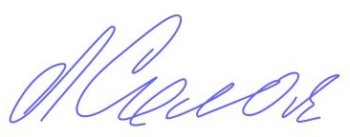
С уважением,
Руководитель Департамента
общего образования Л.С. Соловьева

Приложение:

- Письмо-приглашение для рассылки.

Приложение 1.
Письмо-приглашение на
Всероссийский онлайн-семинар:

Уважаемые коллеги!

11-12 декабря 2025 года пройдет Всероссийский онлайн-семинар «Основная общеобразовательная программа как предмет контроля и надзора в сфере образования». Организатор мероприятия – Ассоциация руководителей образовательных организаций.

Участие слушателей в мероприятии осуществляется на некоммерческой основе (бесплатно) за счет средств Ассоциации и партнеров мероприятия. Для членов Ассоциации предусмотрена расширенная деловая программа.

Эксперт онлайн-семинара:

Ладнушкина Нина Михайловна - д.п.н., профессор Департамента права Института экономики, управления и права ГАОУ ВО МГПУ.

В рамках онлайн-семинара будут рассмотрены следующие вопросы:

- Особенности проведения профилактических и контрольно-надзорных мероприятий с учетов внесенных изменений в законодательство в сфере образования;
- Образовательная программа как предмет контроля и надзора при осуществлении федерального государственного контроля(надзора) в сфере образования;
- Типичные нарушения обязательных требований, установленных законодательством в сфере образования, при разработке основных общеобразовательных программ;
- Меры, применяемые органом контроля и надзора, при неисполнении предписания об устранении выявленных нарушений.

Для всех желающих принять участие в работе онлайн-семинара обязательна предварительная регистрация на официальной странице мероприятия:

https://online.educationmanagers.ru/new/webaroo111225

За более подробной информацией обращайтесь в организационный комитет,
тел.: +7 (495) 120-59-07, www.educationmanagers.ru
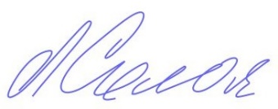
С уважением,
Руководитель Департамента
общего образования Л.С. Соловьева

